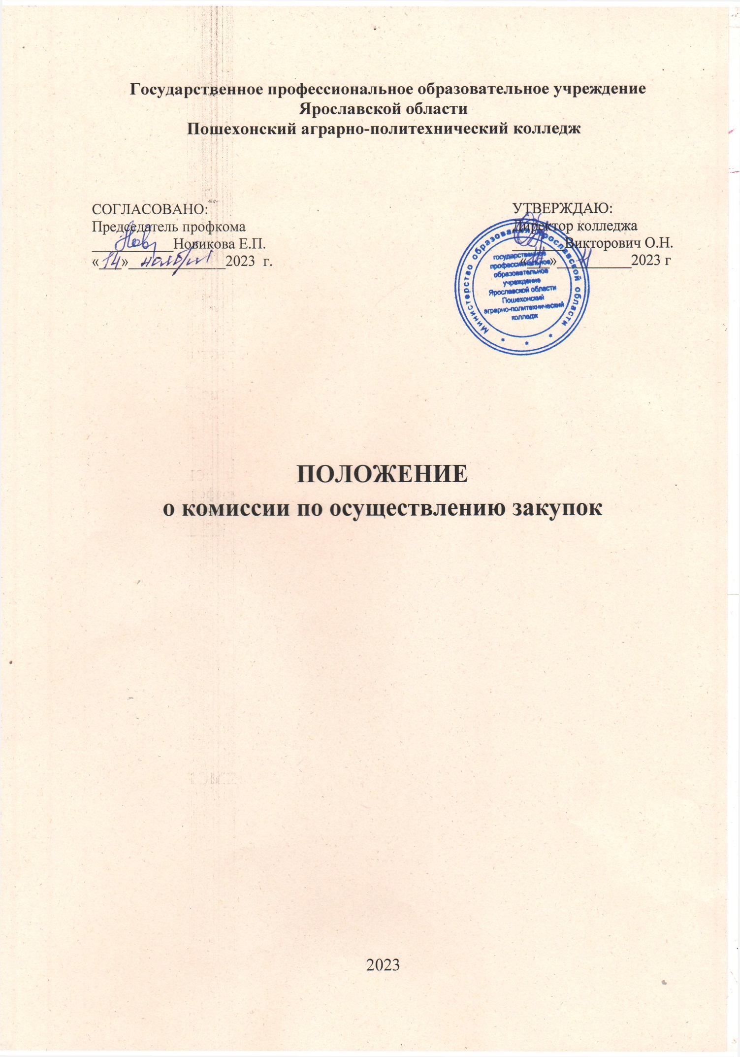

Государственное профессиональное образовательное учреждение
Ярославской области
Пошехонский аграрно-политехнический колледж

СОГЛАСОВАНО  Председатель профкома  ___________Новикова Е.П.  «___»_____________2023 г. | УТВЕРЖДАЮ  Директор колледжа  _______Викторович О.Н.  «___»__________2023 г

ПОЛОЖЕНИЕ
о комиссии по осуществлению закупок

2023
- Общие положения
1.1. Настоящее Положение о комиссии по осуществлению закупок (далее – Положение) определяет функции, состав и порядок работы комиссии по осуществлению закупок путем проведения открытого конкурса в электронной форме, открытого аукциона в электронной форме, запроса котировок в электронной форме (далее – конкурентные способы определения поставщиков (подрядчиков, исполнителей), закупки).

Конкурентные способы определения поставщиков (подрядчиков, исполнителей) для заключения контрактов на поставки товаров, выполнение работ, оказание услуг проводятся ГПОУ ЯО Пошехонским аграрно-политехническим колледжем (далее – колледж) в соответствии с положениями Федерального закона от 5 апреля 2013 года № 44-ФЗ «О контрактной системе в сфере закупок товаров, работ, услуг для обеспечения государственных и муниципальных нужд» (далее – Федеральный закон № 44-ФЗ). Колледж вправе привлечь на основе контракта специализированную организацию для выполнения отдельных функций по определению поставщика (подрядчика, исполнителя).

1.2. В процессе проведения конкурентных способов определения поставщиков (подрядчиков, исполнителей) комиссия по осуществлению закупок (далее – комиссия) взаимодействует с специализированной организацией, в порядке, установленном настоящим Положением.

2. Правовое регулирование

Комиссия в своей деятельности руководствуется Конституцией Российской Федерации, Гражданским кодексом Российской Федерации, Бюджетным кодексом Российской Федерации, законодательством Российской Федерации о контрактной системе в сфере закупок, в том числе Федеральным законом № 44-ФЗ, Федеральным законом от 26 июля 2006 года № 135-ФЗ «О защите конкуренции» и иными регулирующими сферу закупок товаров, работ, услуг действующими нормативными правовыми актами Российской Федерации, нормативными правовыми актами Ярославской области, приказами департамента и настоящим Положением.

3. Цели создания и принципы работы комиссии
3.1. Комиссия создается в целях проведения конкурентных способов определения поставщиков (подрядчиков, исполнителей).

3.2. В своей деятельности комиссия руководствуется принципами контрактной системы в сфере закупок, в том числе принципами открытости, прозрачности информации о контрактной системе в сфере закупок, обеспечения конкуренции, профессионализма заказчиков, стимулирования инноваций, единства контрактной системы в сфере закупок, ответственности за результативность обеспечения государственных нужд, эффективности осуществления закупок.

4. Порядок формирования комиссии

4.1. Комиссия является коллегиальным органом, создаваемым колледжем на временной основе.

4.2. В состав комиссии входят председатель комиссии, члены комиссии, секретарь(-и) комиссии.

Персональный состав комиссии, в том числе председатель и секретарь комиссии, утверждается приказом директора до размещения извещения об осуществлении закупки в единой информационной системе в сфере закупок, при этом, в случае необходимости в состав комиссии может включаться несколько секретарей для обеспечения эффективного исполнения обязанностей, возложенных на комиссию, и соблюдения сроков, определенных действующим законодательством, регламентирующим процесс осуществления закупок для государственных и муниципальных нужд.
4.3. В состав комиссии входят не менее трех человек.
4.4. Комиссия формируется преимущественно из лиц, прошедших профессиональную переподготовку или повышение квалификации в сфере закупок, а также лиц, обладающих специальным
и знаниями, относящимися к объекту закупки.
4.5. Членами комиссии не могут быть лица, указанные в части 6 статьи 39 Федерального закона № 44-ФЗ.
В случае выявления в составе комиссии таких лиц приказом директора осуществляется незамедлительная замена их другими физическими лицами, которые лично не заинтересованы в результатах определения поставщиков (подрядчиков, исполнителей) и на которых не способны оказывать влияние участники закупок, а также физическими лицами, которые не являются непосредственно осуществляющими контроль в сфере закупок должностными лицами контрольных органов в сфере закупок.
4.6. Замена члена комиссии допускается только по решению заказчика, принявшего решение о создании комиссии. Член комиссии обязан незамедлительно сообщить заказчику, принявшему решение о создании комиссии, о возникновении обстоятельств, предусмотренных частью 6 статьи 39 Федерального закона № 44
. В случае выявления в составе комиссии физических лиц, указанных в части 6 настоящей статьи, заказчик, принявший решение о создании комиссии, обязан незамедлительно заменить их другими физическими лицами, соответствующими требованиям, предусмотренным положениями части 6 настоящей статьи.
(в ред. Федерального закона от 11.06.2022 N 160-ФЗ)

5. Функции комиссии
Основными функциями комиссии являются:
- рассмотрение заявок, информации и документов и принятие решений о соответствии заявок участников закупок требованиям, установленным в извещении об осуществлении закупки, или об отклонении заявок на участие в закупке по основаниям, предусмотренным статьей 48 Федерального закона № 44-ФЗ. В случае, если решения членов комиссии не совпадают, то по требованию председателя при рассмотрении заявок на участие в закупке члены комиссии – представители заказчика, дают заключение, по форме, установленной настоящим Положением (Приложение к Положению), и несут ответственность за сделанные в заключении выводы;
- ведение и подписание усиленными электронными подписями сформированных с использованием электронной площадки протоколов, составляемых в ходе проведения конкурентных способов определения поставщика (подрядчика, исполнителя).

6. Права и обязанности комиссии, ее отдельных членов

6.1. Комиссия осуществляет права и обязанности в соответствии с требованиями Федерального закона № 44-ФЗ.

6.2. Члены комиссии обязаны:

6.2.1. соблюдать порядок рассмотрения заявок на участие в закупках;

6.2.2. соблюдать установленный в части 1 статьи 46 Федерального закона № 44-ФЗ запрет на проведение переговоров с участником закупки в отношении заявок на участие в закупке;

6.2.3. участвовать в заседаниях комиссии;

6.2.4. подписывать усиленными электронными подписями сформированные с использованием электронной площадки протоколы, составляемые в ходе проведения конкурентных способов определения поставщика (подрядчика, исполнителя);

6.2.5. по требованию председателя давать заключение по форме, установленной настоящим Положением (Приложение к Положению), и нести ответственность за сделанные в заключении выводы.

6.2.6. принимать меры по предотвращению и урегулированию конфликта интересов в соответствии с Федеральным законом от 25 декабря 2008 года № 273- ФЗ «О противодействии коррупции», в том числе с учётом информации, предоставленной заказчику в соответствии с частью 23 статьи 34 настоящего Федерального закона.

6.3. Члены комиссии вправе:

6.3.1. знакомиться со всеми представленными на рассмотрение документами и информацией, составляющими заявку на участие в закупке;

6.3.2. выступать по вопросам повестки дня на заседаниях комиссии;
6.3.3. проверять правильность содержания протоколов, составляемых в ходе проведения конкурентных способов определения поставщика (подрядчика, исполнителя).
6.3.4. участвовать в заседании с использованием систем видео-конференц-связи с соблюдением требований законодательства Российской Федерации о защите государственной тайны.

6.4. Председатель комиссии:

6.4.1. осуществляет общее руководство работой комиссии;

6.4.2. в порядке, предусмотренном пунктом 7.1 раздела 7 настоящего Положения, уведомляет или поручает секретарю комиссии уведомление членов комиссии о месте, дате и времени проведения заседания комиссии;
6.4.3. осуществляет контроль за сроками подготовки, размещения в единой информационной системе в сфере закупок протоколов, составляемых в ходе проведения конкурентных способов определения поставщика (подрядчика, исполнителя);

6.4.4. осуществляет иные действия, связанные с работой комиссии в соответствии с законодательством Российской Федерации о контрактной системе в сфере закупок, нормативными правовыми актами Ярославской области, регулирующими сферу закупок товаров, работ, услуг, приказами колледжа и настоящим Положением.

6.5. Секретарь комиссии:

6.5.1. осуществляет подготовку заседаний комиссии, включая информирование членов комиссии по всем вопросам, относящимся к их функциям, в том числе по поручению председателя комиссии уведомляет о месте, дате и времени проведения заседания комиссии в порядке, предусмотренном пунктом 7.1 раздела 7 настоящего Положения;

6.5.2. оформляет, подписывает усиленной электронной подписью и размещает в единой информационной системе в сфере закупок с соблюдением установленных сроков протоколы, составляемые в ходе проведения конкурентных способов определения поставщика (подрядчика, исполнителя);

6.5.3. формирует по результатам проведения закупки дело;

6.5.4 осуществляет иные действия организационно-технического характера, связанные с работой комиссии.

7. Регламент работы комиссии

7.1. Информирование членов комиссии председателем или секретарем комиссии осуществляется путем направления соответствующих сведений посредством электронной почты.

7.2. Комиссия правомочна осуществлять свои функции, если на заседании комиссии присутствует не менее чем пятьдесят процентов общего числа ее членов.

7.3. Решения комиссии принимаются простым большинством голосов от числа участвующих в рассмотрении заявок на участие в закупке членов. При равенстве голосов голос председателя комиссии является решающим. При голосовании каждый член комиссии имеет один голос. Делегирование членами комиссии своих полномочий иным лицам не допускается.

7.4. Комиссия осуществляет все необходимые действия по проведению закупок в соответствии с положениями Федерального закона № 44-ФЗ, регулирующими проведение конкурентных способов определения поставщика (подрядчика, исполнителя).

7.5. Колледж обязан организовать материально-техническое обеспечение деятельности комиссии.

8. Ответственность членов комиссии
8.1 Члены комиссии, виновные в нарушении законодательства Российской Федерации о контрактной системе в сфере закупок, иных нормативных правовых актов Российской Федерации и настоящего Положения, несут дисциплинарную, гражданско-правовую, административную, уголовную ответственность в соответствии с законодательством Российской Федерации.
8.2. Член комиссии, допустивший нарушение законодательства Российской Федерации о контрактной системе в сфере закупок, иных нормативных правовых актов Российской Федерации и настоящего Положения может быть заменен по решению директора департамента, а также по представлению или предписанию органа, уполномоченного на осуществление контроля в сфере закупок, выданному колледжу названным органом.
Приложение
к положению о комиссии
по осуществлению закупок

Председателю комиссии по осуществлению закупок

ЗАКЛЮЧЕНИЕ ЧЛЕНА КОМИССИИ ПО ОСУЩЕСТВЛЕНИЮ ЗАКУПОК*
в отношении заявки №__, поданной на участие в закупке для заключения контракта на поставку товаров (выполнение работ, оказание услуг) ____________________.

г. Пошехонье | «_____»____________20__ года

В результате рассмотрения заявки №__ на участие в закупке на поставку товаров (выполнение работ, оказание услуг) _________ членами комиссии по осуществлению закупок сделаны следующие выводы:
- заявка на участие в закупке соответствует / не соответствует (указывается конкретное несоответствие) требованиям, установленным в извещении об осуществлении закупки.

«_____» _____________ 20__ года | __________________  (подпись)
* заключение может быть подготовлено каждым членом комиссии индивидуально или подготовлено совместное заключение всеми членами комиссии по осуществлению закупок.

